Årsberetning til årsmøte 2017

Årsberetning
Sarpsborg Turnforening
2016
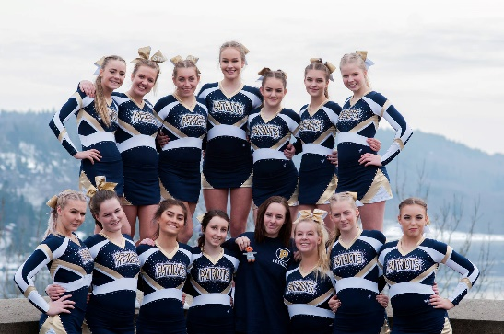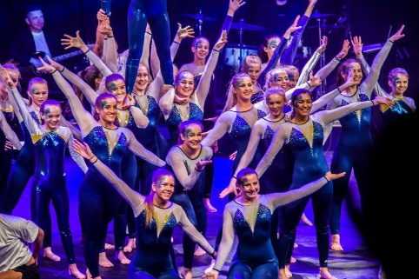

Styrets sammensetning
Leder: Trine Moe
Nestleder/sportslig ansvarlig: Hanne Rossfjord
Styremedlemmer ; Ronald Bleken, Kenneth Johansen, Elisabeth Langsholt
Varamedlemmer; Nina E Aslaksen, Erlend Roll Erichsen
Valgkomité: Styret
Revisorer: Eva Rossfjord, Sverre Wagbø

Styrets arbeid
Styremøter
Det er avholdt 5 styremøter og utover dette vært kontinuerlig kontakt i styret gjennom e-post og sosiale medier.
Spesielle oppgaver
Det har også i 2016 vært svært tidkrevende å jobbe med Sannesundhallen, samarbeide med Sarpsborg Kommune, Sarpsborg Idrettsråd og ikke mint utfordrende/manglende samarbeide med skolens ledelse.
Arbeidet med arrangementet Gymnastikkfestivalen har også krevd mye av styremedlemmer og andre tillitsvalgte – men ble loset godt i land – med mange hyggelige tilbakemeldinger
Foreningen har vært representert på Kretstinget ØGTK og ledermøter i ØGTK samt møter med Sarpsborg Idrettsråd og Sarpsborg Kommune.

Aktivitet
På tross av utfordringer organsisasjonsmessig, og at tidsforbruket på nytt treningstid har vært svært høyt, har det også vær god og stor aktivitet i foreningen også i 2016.
Det jobbes godt på breddepartiene, som alle har vært med på både sommershow og juleshow, samt Østfold Gymnastikkfestival.
Vår oppvisningstropp har representert oss på flere ulike arenaer, og gjort en fantastisk jobb. Det ble kronet med en forespørsel om å delta i Norske Talenter på TV2 høsten 2016. Deltagelse i TV konseptet har vært utfordrende og morsomt, og har ikke minst skaffet gruppen og klubben stor publisitet og mange nye oppdrag.
Eurogym i Tsjekkia, hvor vi deltok med over 40 ungdommer har også vært et høydepunkt dette året. Vi har i tillegg en flott juniorgruppe og ikke minst har vi nå 16 jenter på vår rekrutteringstropp
Konkurranseutøverne våre i nasjonale klasser har hatt stor fremgang, og den harde jobbingen ble kronet med 1 plass i Buskerudtrampetten – ENDELIG - for våre juniorer. Rekruttene har også hatt flott fremgang, og det jobbes veldig godt i vår BBB gruppe, og vi har nå også har hentet opp gutter til konkurransesatsningen. Det ble i 2016 for første gang arrangert KM i Troppsgymnastikk i Østfold, og Sarpsborg Turnforening forsynte seg godt av premiebordet og fikk kretsmestere i mange klasser.
Cheerleading har kommet for å bli. Vi øker stadig i medlemstall og trenere og foreldrekontakter gjør en strålende jobb for at vi skal rekruttere og kunne satse innenfor det nivået klubben har bestemt. Seniorene og juniorene kvalifiserte seg til NM, og gjorde en flott innsats her. Dessuten har vi hatt flere gode resultater i nasjonale konkurranser.
Viser for øvrig til vedlagte rapporter fra de enkelte grupper.
Foreningens to hovedarrangementer, sommershowet og juleshowet, ble også i år en suksess. Her får alle grupper vist frem sine ferdigheter i flotte show med lyd, lys og koreograferte fellesnummer.

Vurdering av aktivitet i forhold til mål
Aktiviteten i foreningen er i hht til de føringer som er gitt. Imidlertid håper vi nå med nytt treningssted, Sannesundshallen, å kunne tilby mer og bedre aktivitet i alle ledd og grupper, og at det kan legges til rette for enda større konkurransesatsning. Dette avhenger imidlertid av at vi får tildelt den tiden vi trenger i hall, og at idrettsrådet og kommunen følger opp de retningslinjer som ligger til grunn for tildeling, og etterlever møtevedtak.

Medlemstall.
 | 0-5 år | 6-12 år | 13-19 år | 20-25 år | 26 år og eldre | Totalt
Kvinner | 9 | 181 | 129 | 9 | 24 | 352
Menn | 9 | 66 | 30 | 0 | 17 | 122
Totalt | 18 | 247 | 159 | 9 | 41 | 474

Årsregnsskap

Årsregnskapet viser et overskudd på kr 100 999, 51 og en egenkapital på kr 522 306,46 pr 31 desember 2016. Omsetningen for 2016 er ikke representativ for et normal-år i Sarpsborg Turnforening. Dette skyldes Gymnastikkfestivalen, som genererer inntekter i størrelsesorden 230 000 og ikke minst deltagelse i Eurogym, som viser inntekter og utgifter på 380 000 kroner.
Foreningen har en god og sunn økonomi.
Viser til vedlegg.

Styret Sarpsborg Turn 30 mars 2017

_______________________ ___________________________
Trine Moe Hanne Rossfjord

_______________________ ___________________________
Ronald Bleken Erlend R Erichsen

_______________________
Kenneth Johansen

